Communiqué de presse

EXPOSITION PHOTOS NATURE – 16 ET 17 FEVRIER 2013

Quatre étudiants de BTSA Gestion et Protection de la Nature du lycée agricole de Montmorot, passionnés de photo, organisent une exposition de photos naturalistes les 16 et 17 février 2013.

Cette exposition sera l’occasion de rencontrer 7 photographes amateurs et professionnels, dont Patrice Raydelet, Fabien Bruggman, Guillaume François, Serge Montagnon et Jean-Baptiste Merillot.

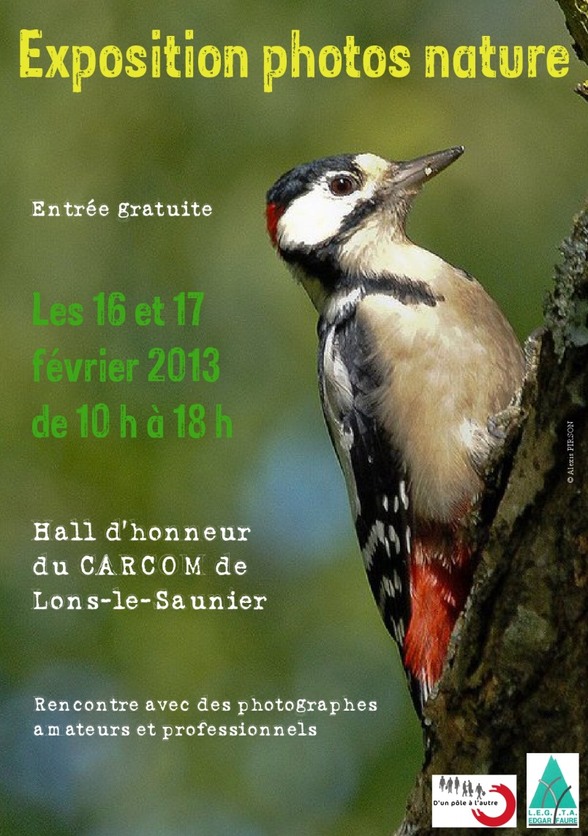
L’exposition aura lieu au CARCOM le samedi 16 et le dimanche 17 février 2013 de 10h à 18h. L’entrée est gratuite pour tous.

Contact pour plus d’infos :
raphaele.sole23@orange.fr
06.43.40.29.27

